KERPIŲ SKALE pagal SO₂ kiekį ore
Zona Nėra kerpių ir medžių dumblių  0  Daugiau  170  µg/m³ | 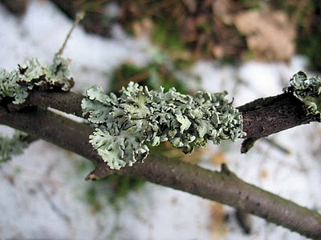  Zona  4  Max.  70  µg/m³  Hypogymnia physodes
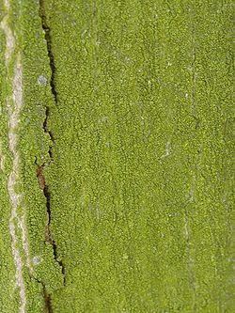  Zona  1  Max.  170  µg/m³  Protistai Desmococcus viridis | 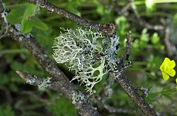  Zona  5  Max.  60  µg/m³  Evernia prunastri
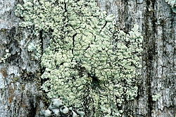  Zona  2  Max.  150  µg/m³  Lecanora conziaeoides | 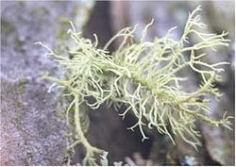  Zona  6  Max.  50  µg/m³  Usnea hirta
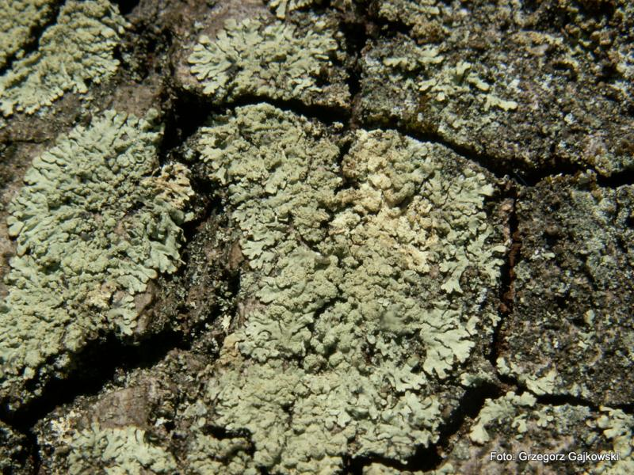  Zona  3  Max.  125  µg/m³  Parmeliopsis ambigua | 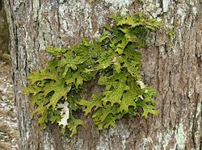  Zona  7  Max.  40  µg/m³  Lobaria pulmonaria

MOKINIO VEIKLOS LAPAS

Oro taršos sieros dioksidu nustatymas pagal kerpių būklė

- Problema (Iškelk klausimą)
__________________________________________________________________________________________________________________________________________________________________________________________________________________________________________

- Žinoma informacija
Kerpės (Lichen) – grybų karalystės simbiotinis organizmas, sudarytas iš grybo hifų ir žaliadumblių arba melsvabakterių ląstelių. Kerpės gali būti naudojamos kaip indikatoriniai oro užterštumui nustatyti. Kerpės iš aplinkos įsisavina teršalus. Ypač pražūtingi kerpėms yra rūgštieji krituliai, kurie susidaro pramonės įmonėms ir automobiliams teršiant orą.
- Hipotezė
____________________________________________________________________________________________________________________________________________________________________________________________________________________________________________________________________________________________________________________________________________________

- Veiklos eiga.
- tiriamojoje vietovėje pasirinkite kelis lapočius, augančius skirtingose vietose.
- nustatykite ar yra kerpės ir naudodami liniuotę pamatuokite jas
- nustatykite (apytiksliai) kerpių plotį (procentine išraiška) medžio žievėje
- užpildykite rezultatų lentelę naudodami pateiktas kerpių rūšių ir užterštumo skales.
- remdamiesi gautais rezultatais, parašykite išvadas.

 | Medžio nr.
Medžio aprašymas | 1 | 2 | 3 | 4 | 5 | 6
Rūšis
Vieta ir aplinka
Parkas
Pieva
Miškas
Apgyvendintas plotas
Atstumas nuo pagrindinio kelio
Atstumas nuo artimiausių teršalų skleidėjų
Užteršimo tipas
Tyrimo eiga ir išvados
Kerpių atstumas nuo žemės
Apytikslis kerpių plotis (procentine išraiška) medžio žievėje
0 – 1 %
1 – 5 %
5 – 10 %
10 - > 50 %
Kerpių rūšies nustatymas pagal skalę
Nustatytas užterštumas pagal skalę

- Išvados:
_______________________________________________________________________________________________________________________________________________________________________________________________________________________________________________________________
_____________________________________________________________________________________

REFLEKSIJA

Ką aš naujo sužinojau? | Ką išmokau? | Kur galėsiu tai pritaikyti? | Kaip vertinu savo darbą, kaip sekėsi dirbti komandoje?

